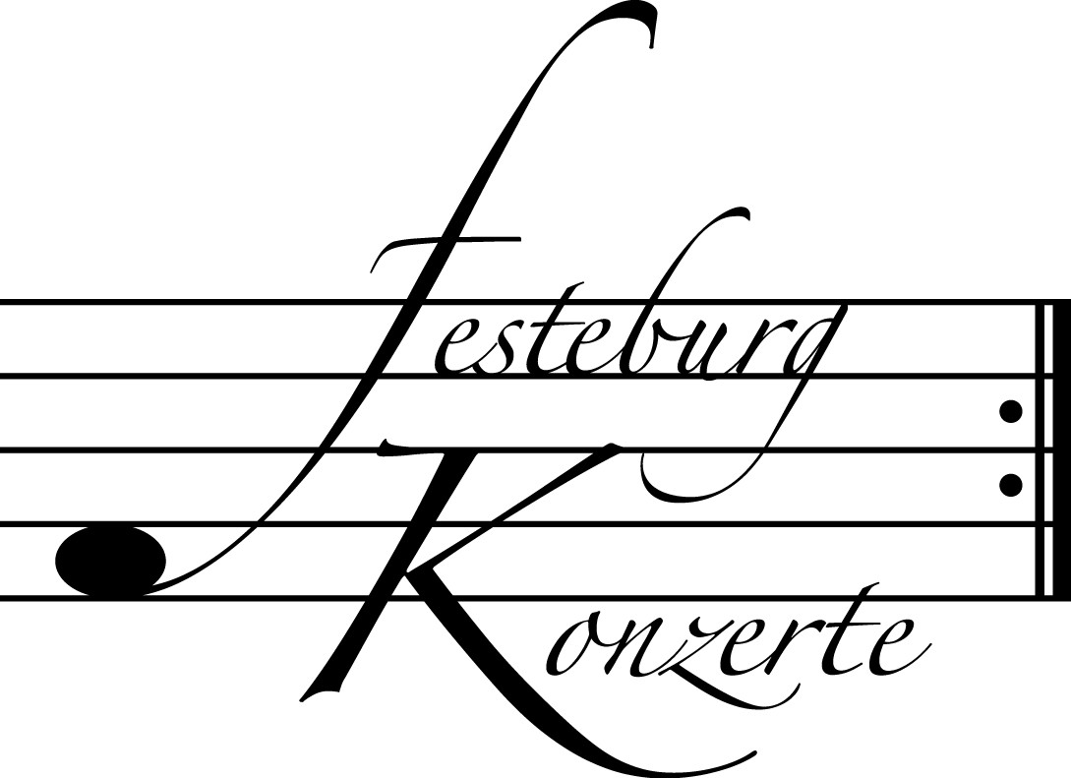
Unsere nächsten Konzerte

465. (Sonder-)Konzert, Sonntag, 24. Januar 2010, 19:30

BeethovenQuartett
Jacek Klimkiewicz, Laurentius Bonitz, Violinen; Hideko Kobayashi, Viola;
Angela Schwartz, Violoncello
Werke von L. van Beethoven und R. Schumann
Karten zu 19,- / 11,- € (Ermäßigter Eintritt für Mitglieder des Freundeskreises)

466. Konzert, Sonntag, 21. Februar 2010, 19:30

Liederabend
Michael Nagy, Bariton; Juliane Ruf, Klavier
Franz Schubert: Die Winterreise D 911
Karten zu 14.- / 8.- € (Freier Eintritt für Mitglieder des Freundeskreises)

467. Konzert, Sonntag, 14. März 2010, 19:30

Duo Abend
Julian Arp, Violoncello; Caspar Frantz, Klavier
Werke von F. Mendelssohn Bartholdy, R. Schumann und L. Janáček
Karten zu 14.- / 8.- € (Freier Eintritt für Mitglieder des Freundeskreises)

Nutzen Sie die Vorteile einer Mitgliedschaft im Freundeskreis für geistliche
Musik, Preungesheim E.V.
Informationen unter 069-95 41 01 62 und unter www.festeburgkonzerte.de

Karten an der Abendkasse oder jeweils 1 Monat vor dem Konzert im Vorverkauf bei:
- Kartenzentrale Festeburgkonzerte, Tel. 069 - 95410162, Fax 069 - 95410163
- Frankfurt Ticket GmbH, Tel. 069 - 1340 - 400, Fax 069 - 1340 - 444
- Reisebüro Rossmarkt, Rossmarkt 12,Tel. 069 - 92 88 68 90, Fax 069 - 92 88 68 923
- Fischers Lotto Laden, Homburger Landstraße 64, Tel. 069 - 63 19 66 55

Liebe Freunde der Festeburgkonzerte, denken Sie daran, dass wir in unseren
Abonnementskonzerten allen Besuchern bis zum 17. Lebensjahr in Begleitung eines
Erwachsenen kostenlosen Eintritt bieten.

464. (Sonder-)Konzert Sonntag, 20.12.2009, 19:30

Unter der Schirmherrschaft von

Frau Oberbürgermeisterin Petra Roth

Virtuose Raritäten französischer und italienischer Kammermusik des Hochbarock

Ornamente99
Karsten Erik Ose, Blockflöte
Roswitha Bruggaier, Violoncello
Diez Eichler, Cembalo

Mit freundlicher Unterstützung des
Freundeskreises für geistliche Musik, Preungesheim E.V.

Karten zu 19,- €, ermäßigt 11,- €

Ermäßigter Eintritt für Mitglieder des Freundeskreises sowie
für Schüler, Studenten und Senioren.

Eine Veranstaltung der evangelischen Festeburggemeinde Frankfurt-Preungesheim

P r o g r a m m

“Auf frantzösische und italiänische Manier”

Robert de Visée Suite in a-Moll für Blockflöte und
(ca. 1660 – ca. 1732) Basso continuo (1716)
Allemande grave - Courante - Sarabande I/II - Gigue - Passaquaille - Gavotte - Rondeau "La Montfermeil"

Marin Marais Suite in e-Moll aus Pièces de Viole,
(1656 – 1728) 3ième Livre für Viola da gamba und
Basso continuo (1711)
Prélude - Gavotte - Grand Ballet

Louis Couperin Pavanne in fis-Moll für Cembalo solo

(1626 – 1661)

Robert de Visée Suite in G-Dur für Blockflöte und

Basso continuo (1716)

Allemande - Courante - Gigue - Muzette en Rondeau - Gavotte en Rondeau - Menuet en Rondeau

P a u s e

Francesco Maria Veracini Sonata Terza in d-Moll für Blockflöte und (1690 – 1768) Basso continuo (1716)
Largo - Allegro - Largo - Allegro

Francesco Geminiani Sonata in d-Moll op. 5/2 für Violoncello und (1679 – 1762) Basso continuo (1746)
Andante - Presto - Adagio - Allegro

Georg Friedrich Händel Suite in e-Moll HWV 438
(1685 – 1759) für Cembalo solo (1733)
Allemande - Sarabande - Gigue

Francesco Maria Veracini Sonata Seconda in B-Dur für Blockflöte und Basso continuo (1716) Largo - Allegro - Largo - Allegro

K ü n s t l e r p o r t r a i t s

Karsten Erik Ose, Blockflötist und Musikhistoriker, studierte Musikwissenschaft, Kunstgeschichte und Germanistik an den Universitäten Köln und Wien und schloß seine Studien mit einer Promotion zur Musikalischen Ikonograhie im 17. Jh. ab. Seit 2007 unterrichtet er als Lehrbeauftragter an der Musikhochschule in Frankfurt/M. 1999 gründete er das Ensemble ornamente99 zur Aufführung zumeist unbekannter Werke der europäischen Barockmusik, wobei die virtuose Umsetzung barocker Ornamentik einen besonderen Schwerpunkt darstellt. Auf ihrer ersten CD „London Musick“ präsentierte ornamente99 im Jahr 2000 englische Barockmusik für Hof und Theater, es folgten preisgekrönte Produktionen mit Werken von Antonio Vivaldi, Domenico Scarlatti und Antonio Caldara in Zusammenarbeit mit Dorothee Oberlinger (Blockflöte) und Max Emanuel Cencic (Countertenor), sowie Karsten Erik Oses Soloaufnahme von 6 Blockflötensonaten F. M. Veracinis.
Roswitha Bruggaier studierte Violoncello an der Musikhochschule in Frankfurt/M. bei Jörg Wiederhold und Gerhard Mantel. Außerdem nahm sie Unterricht auf der Viola da gamba bei Rainer Zipperling. In mehreren Meisterkursen (u.a. bei Anner Bylsma, Wouter Möller und Lidewij Scheifes) bildete sie sich auf dem Barockcello und auf der Viola da gamba (bei Jaap ter Linden) weiter. Sie leitete vier Jahre das Hessische Ärzteorchester in dessen Aufbauphase und ist derzeit Leiterin zweier Kirchenchöre. Seit 1989 hat sie einen Lehrauftrag für Violoncello, Barockcello und Viola da gamba an Dr. Hoch's Konservatorium in Frankfurt inne. Seit 2004 beschäftigt sie sich auch mit dem Spiel des barocken Baryton. Dem Ensemble Ornamente99 gehört sie seit 2006 an.
Diez Eichler studierte bei Harald Hoeren an der Musikhochschule in Frankfurt/M. Für seine musikalische Ausbildung waren ferner Meisterkurse bei Gustav Leonhardt, Lars Ulrik Mortensen, Jesper Christensen und Bob van Asperen prägend (mit letzterem verbindet ihn auch gemeinsame Forschung zu J.J. Froberger). Als Korrepetitor war er in Kursen von Walther van Hauwe (Blockflöte), Lucy van Dael, Thomas Pietsch und John Holloway (Barockvioline) tätig. Von 1993 bis 1997 hatte er einen Lehrauftrag für Cembalo an der Musikhochschule in Frankfurt/M. Dem Ensemble Ornamente99 gehört er seit 2003 an. Seit 2007 ist er Dozent für historische Tasteninstrumente an Dr. Hoch’s Konservatorium in Frankfurt.
Konzertverpflichtungen führten das Ensemble Ornamente99, zu dessen Kern das Continuoteam von Diez Eichler (Cembalo), Roswitha Bruggaier (Violoncello / Viola da gamba) und André Henrich (Laute) zählen, zu bedeutenden Spielstätten wie dem Rheingau Musik Festival, der Villa Musica, den Händelfestspielen Halle, der Philharmonie Essen, den Schloßkonzerten in Sanssouci und Herrenhausen. Etliche Konzerte wurden von Rundfunkanstalten aufgezeichnet. Seit 2007 verbindet die Musiker eine inspirierende Zusammenarbeit mit Tänzern des Nederlands Historisch Dansen Theaterensemble.

